ПРЕСС-РЕЛИЗ
4 МАЯ 2016
На «Мордовцементе» успешно завершена ремонтная кампания
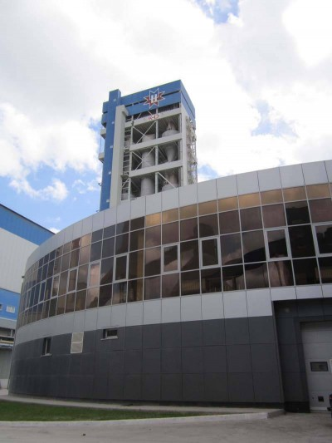
На «Мордовцементе» - одном из крупнейших предприятий Холдинга АО «ЕВРОЦЕМЕНТ груп» - после ремонта введена в строй линия «сухого» способа производства цемента, обеспечивающая выпуск более 40% высококачественной продукции всего завода.
В течение 5 месяцев на предприятии проводилась масштабная работа по подготовке высокотехнологичной линии «сухого» способа к стабильной работе в высокий строительный сезон.
В рамках ремонтной кампании работниками ремонтного управления полностью заменены 65 метров футеровки печи с использованием кирпича «Magnesita», модернизирована система охлаждения масла гидросистемы клинкерного холодильника фирмы «КHD», проведен капитальный ремонт системы для транспортировки цемента Fluidcon. В отделении помола цемента заменили межкамерные перегородки и лобовую футеровку загрузочных крышек на трех цементных мельницах ø5х15,75м.
С целью увеличения производительности и коэффициента использования на сырьевой мельнице одновременно с ремонтном гидроцилиндра был произведен ремонт валков и помольного стола. Восстановление помольного стола проводилось по эксклюзивной технологии путем специальных методов наплавки. Также для повышения надежности работы вертикальной сырьевой мельницы был произведен монтаж одного сегмента газораспределительного сопла и видоизменена конструкция двух газоходов.
Особенно трудоемкие работы велись на теплообменнике. Более 350 м² бетона ушло на футеровку циклонов. Были заменены погружные трубы на циклоне 5-ой ступени, провели ремонт комплекса оборудования по загрузке мукой циклонного теплообменника.
Силами подрядной организации в сжатые сроки был реализован инвестиционный проект стоимостью более 4 млн рублей по реконструкции бункера приема глины. Для обеспечения стабильной подачи сырья был применен современнейший способ футеровки рабочей поверхности перегородки бункера высокомолекулярным полиэтиленом. В связи с внесением изменений в схему подачи сырья в бункер был произведен монтаж площадки для подвоза глины. Всего на выполнение данного вида работ было использовано более 400 м³ бетона.
Колоссальная по своим масштабам работа была проведена в карьере. Так, в частности, силами работников ремонтного управления предприятия был реализован не применяемый ранее проект по перемещению конвейерного тракта мела на рекордные 120 метров. Это позволит основательно разработать меловой забой и выбирать всю породу на этом участке.
В рамках реализации программы импортозамещения на мобильной дробилке «Бидеши», обеспечивающей сырьем «сухую» линию завода, на российский аналог были заменены выработавшие свой ресурс импортные комплектующие: полотно с цепью для питателя дробилки, приводной вал и натяжной вал, ряд других ключевых элементов. В результате срок эксплуатации питателя дробилки увеличится до 4-5 лет без проведения ремонта, а мощность возрастет практически в 2 раза с 500 до 900 тонн сырья в час.
С целью обеспечения бесперебойной подачи сырья был реализован инвестиционный проект стоимостью более 40 млн рублей по реконструкции конвейерного тракта подачи сырья на объединённый склад мела «сухой» линии. В рамках проведенной реконструкции была изменена схема расположения конвейерного оборудования и его конструктивные параметры, одним словом, внедрен абсолютно новый принцип подачи мела на склад.
«Реализованный проект по реконструкции и модернизации «сухой» линии впечатляет своими масштабами и реализованным новым технологическим решениям. Применение в рамках проведенной реконструкции передовых методов и материалов позволит значительно увеличить коэффициент использования технологического оборудования, а новые технологические решения, реализованные в процессе модернизации оборудования сырьевой мельницы, бункера приема глины и карьерного оборудования обеспечат стабильную подачу сырья, что позволит предприятию добиться стоящих перед ним задач и, несомненно, будет способствовать успешному прохождению высокого строительного сезона», - подчеркнул, комментируя итоги ремонтной кампании, генеральный директор ПАО «Мордовцемент» Сергей Сусев.

